

ÍNDICE DE CONTENIDO

1. Introducción 1
2. Pago por transferencia bancaria 1
2.1 Descripción 1
2.2 Consulta de operaciones 4
3. Pago por domiciliación 6
3.1 Activación 6
3.2 Descripción 6
3.3 Consulta de operaciones 12
4. Anexos Técnicos 13
ANEXO I - Datos del formulario de pago a través del TPV Virtual 13
ANEXO II - Contestación “ON-LINE” del TPV Virtual al comercio 14
ANEXO III – Tabla de códigos de error del TPV Virtual 15

Hoja de Información General
CONTROL DOCUMENTAL

PROYECTO: | TPV Virtual SIS
TÍTULO: | Transferencias y Domiciliaciones - TPV Virtual
CÓDIGO DE REFERENCIA | CE0046
VERSIÓN | 1.0
FECHA DE EDICIÓN: | 28/11/2007
FICHERO: | 0000.doc
HERRAMIENTAS DE EDICIÓN: | MICROSOFT WORD 2000
AUTORES: | ServiRed y Caja de ahorros y pensiones de Barcelona  “la Caixa”
COMPAÑÍA: | ServiRed y “la Caixa”

Control de Versiones

Versión | Fecha | Afecta | Breve descripción del cambio
1.0 | 28/11/2007 |  | - Documento Original

Introducción
El presente documento describe las principales características y funcionamiento de las opciones de pago por transferencia bancaria y pago por domiciliación en el TPV Virtual SIS, para aquellos comercios virtuales con esta opción habilitada.
Si un comercio virtual desea ofrecer estas modalidades de pago en el TPV Virtual, deberá solicitar la activación de las mismas a su oficina habitual
La presente guía es un complemento a la guía de comercios del TPV Virtual, incluida en el apartado “Documentación” de la aplicación “Canales”.

Pago por transferencia bancaria

Descripción
Esta opción permite al comprador realizar el pago de un producto y/o servicio en una cuenta bancaria del comercio virtual.
Si el comercio virtual tiene el pago por transferencias activado, pueden darse dos situaciones:
- Que el comercio solicite en la petición que realiza al TPV Virtual que el pago se tramite mediante la opción de transferencias (ver Anexo I), en cuyo caso se mostrará directamente al comprador la pantalla con los datos de la transferencia.
- Que sea el comprador el que decida la opción de pago que desee, en cuyo caso se mostrará la pantalla adjunta:
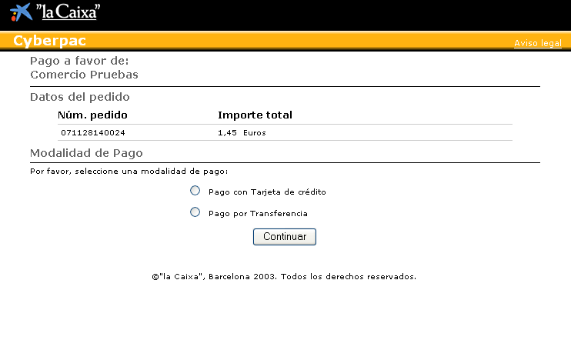

Cuando el comprador selecciona la opción de pago por transferencias se mostrará la siguiente pantalla con los datos de la transferencia.
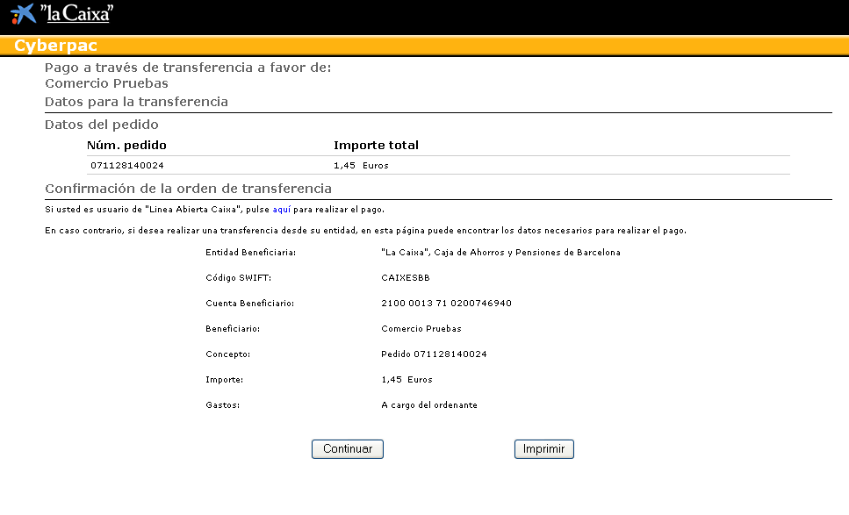

En este punto el comprador tiene dos opciones:
1.- Si el comprador es cliente de “la Caixa” y tiene contratado el servicio Línea Abierta Web, puede hacer la transferencia desde dicho servicio, pulsando sobre el enlace correspondiente que redirecciona a Linea Abierta. En Linea Abierta el comprador deberá introducir su identificador y nº secreto, elegirá la cuenta origen desde la cual quiere hacer la transferencia e introducirá el segundo pin. Una vez enviada la transferencia, el comercio la recibirá de forma online en su depósito asociado.
El cliente sólo tendrá acceso a los botones de Línea abierta habilitados para hacer la transferencia y volver al comercio.

Incluir pantalla de petición de usuario y password de Línea abierta.
2.- Si el comprador no es cliente de “la Caixa” o no ha contratado el servicio Línea Abierta, podrá imprimirse la pantalla arriba anexada, donde se encuentran todos los datos necesarios para llevar a cabo la transferencia desde su entidad. Si el comprador selecciona la opción “Continuar” y el comercio tiene URL Cancel definida y activado el envío de parámetros en las URLs, se enviará a la URL Cancel una notificación vía GET confirmando el pago por transferencia pendiente de realización. El código con el que irán identificadas estas transacciones es Ds_Response=0930.
NOTA: el comercio solo recibirá notificación http en caso de tenerla activada, en los casos en los que haya realizado la transferencia por Línea Abierta y el comprador no haya abortado el proceso antes de concluir. Para información más detallada, consultar el Anexo II de la presente guía.

Consulta de operaciones
El comercio virtual podrá consultar las transferencias solicitadas al TPV Virtual en el apartado “Consultas” de la aplicación Canales cuya dirección de acceso es:

- Entorno de pruebas: https://sis-t.sermepa.es:25443/canales/lacaixa
- Entorno de real: https://sis.sermepa.es/canales/lacaixa

El pago por transferencias vendrá identificado por el valor “t” en la columna tipo de pago. Adicionalmente, los posibles estados de un pago por transferencias son:
- "Autorizada": el comprador ha ido a Línea Abierta, ha introducido sus claves y ha realizado la transferencia. Línea Abierta ha confirmado al TPV virtual la realización de la transferencia.
- "Linea Abierta": el comprador ha ido a Línea Abierta pero el TPV Virtual no ha recibido confirmación de la realización de la transferencia desde Línea Abierta, por lo que no existe certeza de que la operación haya finalizado.
- "Denegada": el comprador ha ido a Línea Abierta, ha introducido sus claves, ha realizado la transferencia denegándose la misma, y a su vez Línea Abierta ha confirmado al TPV Virtual la denegación de la operación.
- "Pendiente": cuando se muestra la página con los datos para efectuar la transferencia al comprador y, el comprador, opta por ir a su banco para realizar la transferencia y NO se conecta a Línea Abierta.
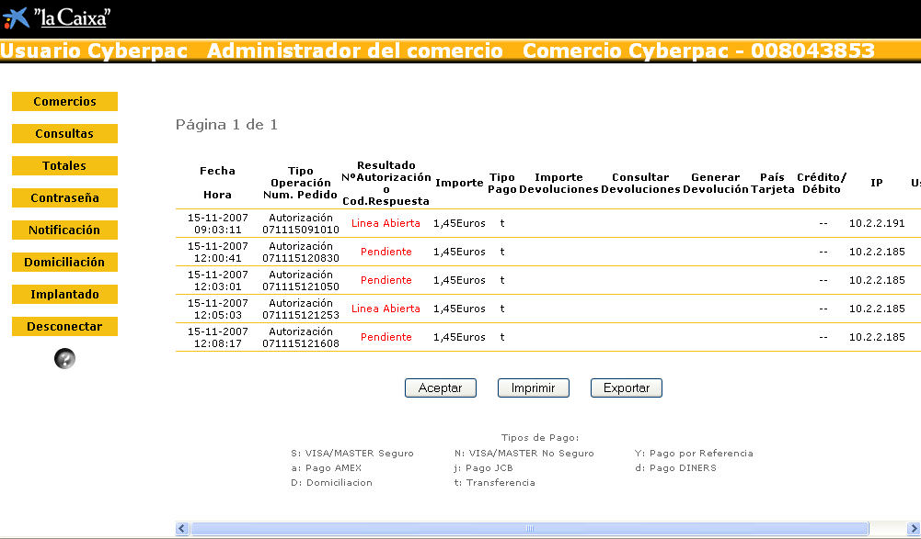

Pago por domiciliación

Activación
Para que un comercio virtual pueda aceptar el pago a través de domiciliaciones, debe cumplir los siguientes requisitos:
- Tener un contrato de Línea Abierta Web.
- Tener un contrato de la aplicación TIR que es la que permite el envío de ficheros C19 con las operaciones a domiciliar.
Para darse de alta en estos contratos, debe solicitarlo a su oficina habitual.

Descripción
El pago por domiciliación permite al comprador domiciliar el pago en una cuenta bancaria definida por él.
En aquellos comercios virtuales con el pago por domiciliaciones activado, pueden darse dos situaciones:
a) Que el comercio solicite en la petición que realiza al TPV Virtual que el pago se tramite mediante la opción de domiciliación (ver Anexo I), en cuyo caso se mostrará directamente al comprador la pantalla con los datos necesarios para efectuar la domiciliación.
b) Que sea el comprador el que decida la opción de pago que desee, en cuyo caso se mostrará la pantalla adjunta:
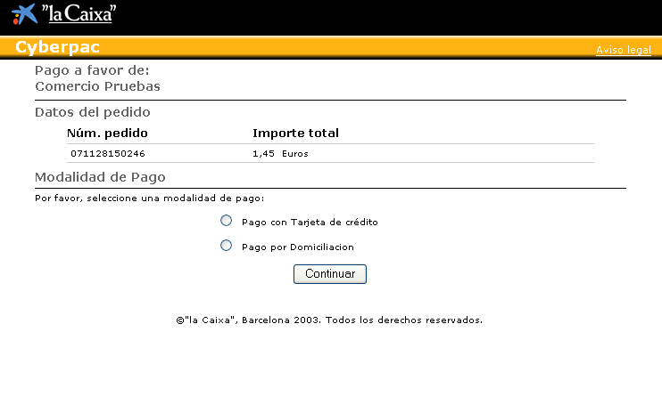

Cuando el comprador selecciona la opción de “Pago por Domiciliación”, aparecerá la siguiente pantalla. El comprador deberá introducir el número de la cuenta bancaria en la que desea domiciliar los pagos y el nombre del titular de la cuenta.

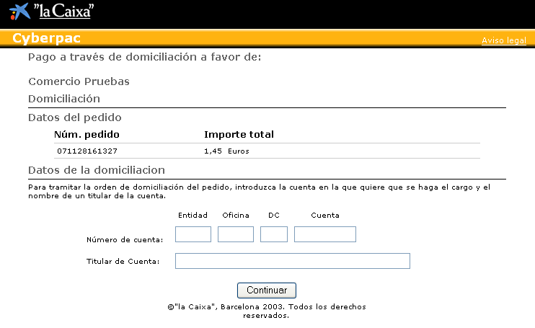
Una vez introducidos los datos de la cuenta se mostrará al titular el comprobante de la operación adjunto. El comercio podrá conocer en tiempo real la realización de la operación a través de esta opción a través de la notificación http.

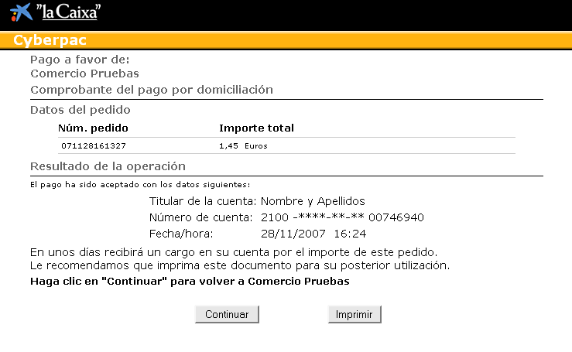

Con la finalidad de completar el pago, el comercio debe realizar los siguientes pasos:
1.- Acceder a la aplicación Canales con el usuario y password suministrado con los datos del alta:
- Entorno de pruebas: https://sis-t.sermepa.es:25443/canales/lacaixa
- Entorno de real: https://sis.sermepa.es/canales/lacaixa
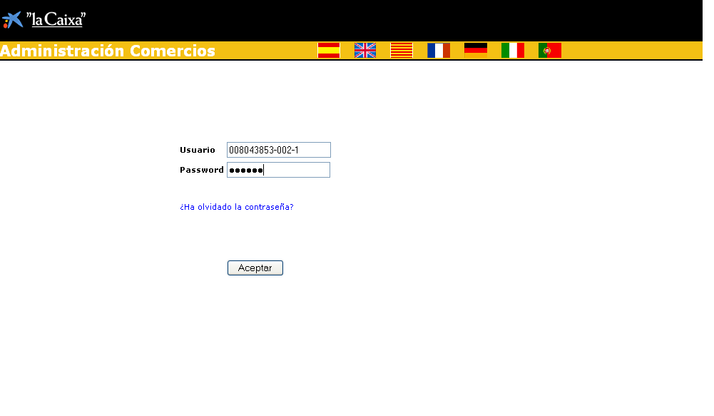
2.- Pulsar sobre la opción “Administración TPV Virtual” que aparece en la pantalla adjunta:
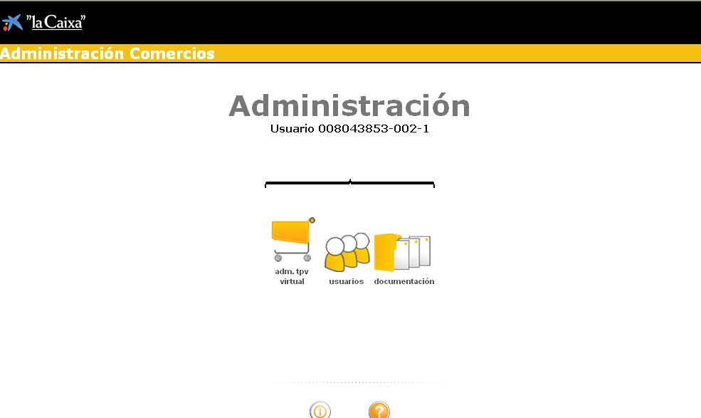3.- Seleccionar la opción “Domiciliación” ubicada en el marco inferior izquierdo:
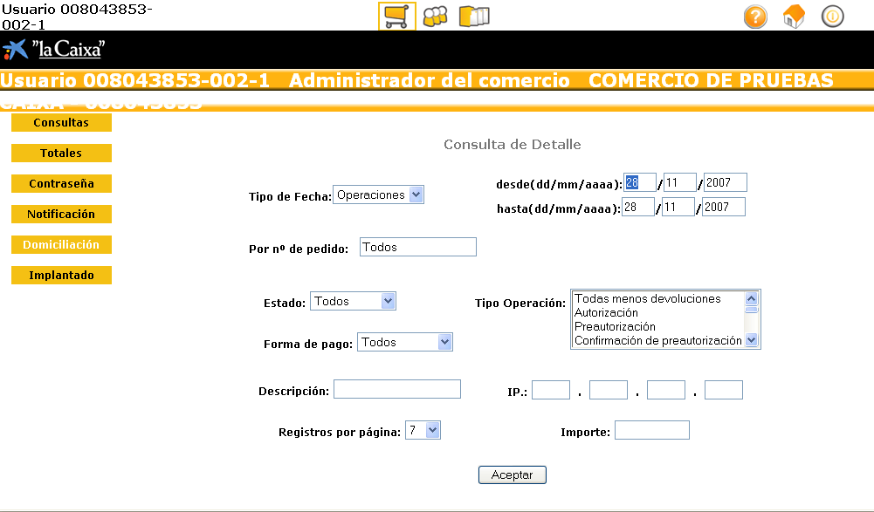
4.- Generar el fichero de domiciliaciones introduciendo:
- El rango de fechas de los recibos que desea domiciliar,
- El estado de las domiciliaciones a incluir en el fichero: todas, descargadas o no descargadas.
- Y pulsando sobre el botón “Aceptar”

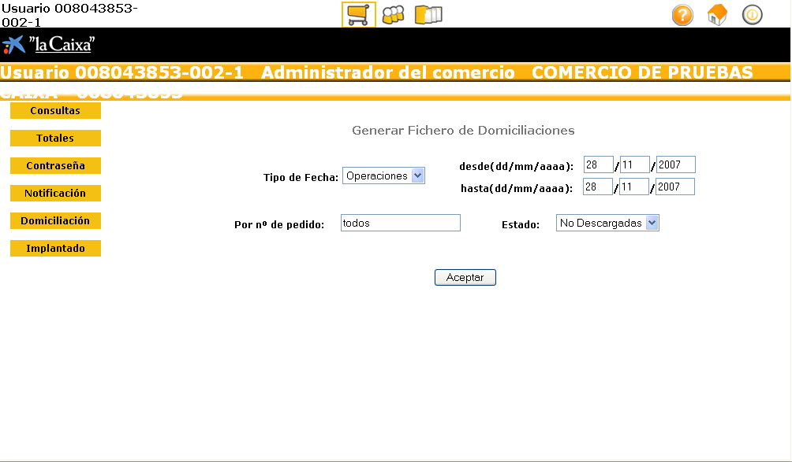
5.- Se mostrará a continuación el detalle de las operaciones que se incluirán en el fichero de domiciliaciones. Seleccionaremos las operaciones que deseemos incluir y pulsaremos sobre la opción “Exportar”.
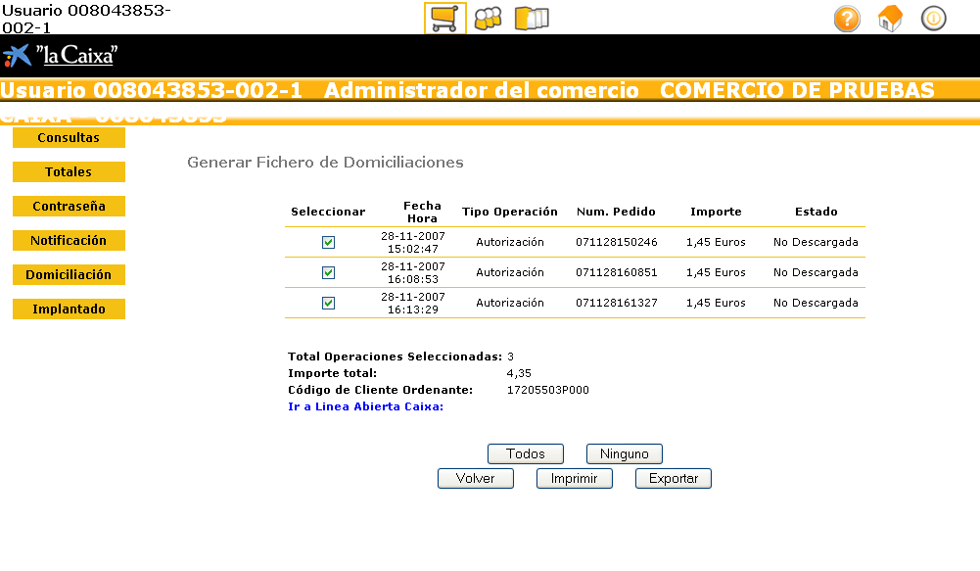
6.- El comercio deberá acudir a continuación a Línea Abierta para cargar el fichero de domiciliaciones generado. Una vez cargado en Línea Abierta, el fichero seguirá el procedimiento de validación y abono posterior según el contrato TIR.

Consulta de operaciones
El comercio virtual podrá consultar las domiciliaciones solicitadas al TPV Virtual en el apartado “Consultas” de la aplicación Canales cuya dirección de acceso es:

- Entorno de pruebas: https://sis-t.sermepa.es:25443/canales/lacaixa
- Entorno de real: https://sis.sermepa.es/canales/lacaixa

El pago por domiciliación vendrá identificado por el valor “d” en la columna tipo de pago. Adicionalmente, los posibles estados de un pago por domiciliación son:
- "Pendiente": si el comercio no ha generado el fichero de domiciliaciones.
- "Descargada": cuando el comercio ha generado el fichero de domiciliaciones.

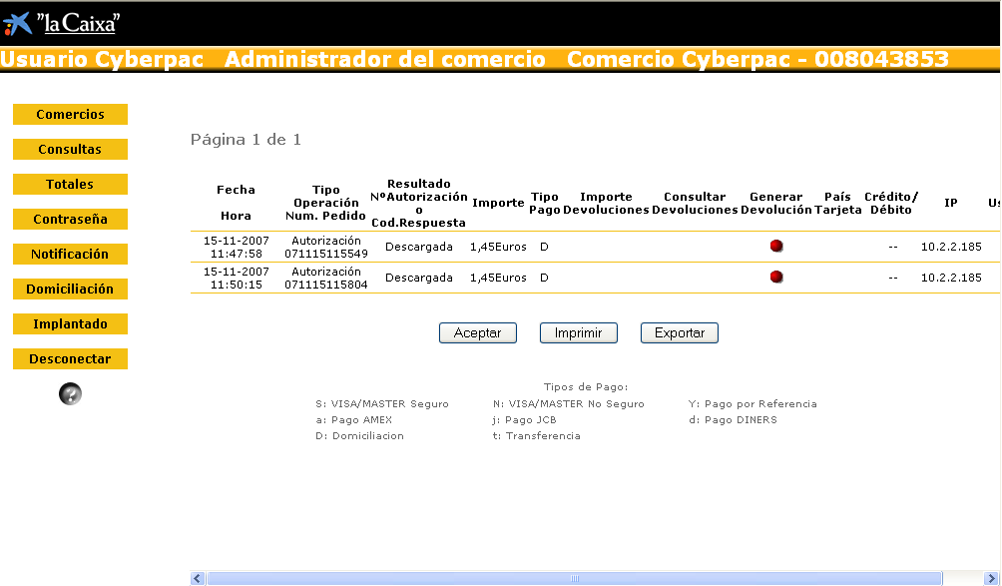

Anexos Técnicos

ANEXO I - Datos del formulario de pago a través del TPV Virtual
Este anexo completa al Anexo I de la Guía de Comercios del TPV Virtual. Incluye nuevos campos que se pueden enviar en el formulario de entrada para aquellos comercios que tienen activa la operativa de transferencias o de domiciliaciones.
Cuando un usuario accede al TPV Virtual, tiene la opción de decidir el método de pago que desea usar. Asimismo, el comercio también tiene la opción de decidir el método de pago que desea ofrecer al cliente. Para ello, puede enviar un nuevo campo en el formulario de petición al TPV Virtual. El campo se llama Ds_Merchant_PayMethods y puede tomar los siguientes valores alfanuméricos, no excluyentes:
- T: significa pago con tarjeta.
- D: significa pago por domiciliación bancaria.
- R: significa pago por transferencia.

Estos valores se pueden combinar entre sí, dando múltiples posibilidades de pago al cliente. Por ejemplo, para ofrecer a un cliente el pago por transferencia y el pago con tarjeta, se puede enviar en el campo Ds_Merchant_PayMethods el valor TR. Para permitir únicamente pago con tarjeta se debe enviar el valor T.
NOTA: es importante saber que únicamente se le ofrecerán al cliente las formas de pago que tenga contratadas el comercio. Si se solicita que se muestre el pago por domiciliación a un cliente y el comercio no tiene configurada esta opción, se desestimará.

DATO | NOMBRE DEL DATO | Long. / Tipo | COMENTARIOS
Medio de pago | Ds_Merchant_PayMethods | - / T-D-R. | Opcional. Permite elegir la forma de pago que se le mostrará al cliente. Puede tomar los siguientes valores no excluyentes entre sí: T, D y R.

ANEXO II - Contestación “ON-LINE” del TPV Virtual al comercio
Este anexo completa al Anexo III de la Guía de Comercios del TPV Virtual. Incluye nuevos campos y nuevos valores que se envían en la respuesta ONLINE al comercio y en las URLs OK y KO, en el caso de operaciones realizadas mediante pago por transferencia o pago por domiciliación.
Únicamente para pago por transferencia el comercio puede recibir un nuevo valor en el campo Ds_Response. El valor 0930 indica que la transferencia ha quedado pendiente y que será realizada por el cliente a través de su banco de forma manual.
NOTA: este valor únicamente se recibirá a través de la URL KO. Cuando una transferencia queda pendiente y el cliente pulsa el botón “Continuar” en el recibo, se le redirigirá a la URL KO (en caso de que el comercio la tenga definida) y en el campo Ds_Response el comercio recibirá el valor 0930. De esta forma el comercio conoce que el pago ha sido por transferencia y el estado en que está la misma.
CÓDIGO | SIGNIFICADO
0930 | Transferencia pendiente de abono por parte del cliente

Para pagos por transferencia y pago por domiciliación el comercio puede recibir el campo Ds_PayMethod, que indica el medio de pago elegido para realizar la transacción:
DATO | NOMBRE DEL DATO | LONG/TIPO | COMENTARIOS
Medio de pago | Ds_PayMethod | 1 / D-R | Medio de pago utilizado para pagar la transacción. No se envía el campo cuando la transacción se realiza con tarjeta, sólo cuando la transacción se realiza por domiciliación o por transferencia.

Los posibles valores que puede tener este campo son los siguientes:
- D: significa pago realizado por domiciliación bancaria.
- R: significa pago realizado por transferencia.

Este campo se enviará tanto en la notificación ONLINE como en las URLs OK y KO únicamente en los casos en que el pago se ha realizado por medio de transferencia o domiciliación bancaria. Si el pago se ha realizado mediante tarjeta, éste campo no se enviará. Mediante este campo el comercio conoce el medio de pago usado para abonar el importe de la operación.

ANEXO III – Tabla de códigos de error del TPV Virtual
Esta tabla complementa a la tabla mostrada en el anexo V de la guía de comercios del TPV Virtual. En esta tabla se muestran los códigos de error específicos de la operativa de transferencias y domiciliaciones.

ERROR | DESCRIPCIÓN | MENSAJE
SIS0231 | No hay forma de pago aplicable para el cliente | MSG0008
SIS0232 | Error. Forma de pago enviada en Ds_Merchant_Paymethods no disponible | MSG0008
SIS0233 | Error. Forma de pago enviada en Ds_Merchant_Paymethods desconocida | MSG0008
SIS0234 | Error. Nombre del titular de la cuenta no disponible | MSG0008
SIS0235 | Error. Campo Sis_Numero_Entidad no disponible | MSG0008
SIS0236 | Error. El campo Sis_Numero_Entidad no tiene la longitud requerida | MSG0008
SIS0237 | Error. El campo Sis_Numero_Entidad no es numérico | MSG0008
SIS0238 | Error. Campo Sis_Numero_Oficina no disponible | MSG0008
SIS0239 | Error. El campo Sis_Numero_Oficina no tiene la longitud requerida | MSG0008
SIS0240 | Error. El campo Sis_Numero_Oficina no es numérico | MSG0008
SIS0241 | Error. Campo Sis_Numero_DC no disponible | MSG0008
SIS0242 | Error. El campo Sis_Numero_DC no tiene la longitud requerida | MSG0008
SIS0243 | Error. El campo Sis_Numero_DC no es numérico | MSG0008
SIS0244 | Error. Campo Sis_Numero_Cuenta no disponible | MSG0008
SIS0245 | Error. El campo Sis_Numero_Cuenta no tiene la longitud requerida | MSG0008
SIS0246 | Error. El campo Sis_Numero_Cuenta no es numérico | MSG0008
SIS0247 | Dígito de Control de Cuenta Cliente no válido | MSG0008
SIS0248 | El comercio no permite pago por domiciliación | MSG0008
SIS0249 | Error al realizar pago por domiciliacion | MSG0008
SIS0250 | Error al tomar los datos del XML para realizar Pago por Transferencia | MSG0008
SIS0251 | El comercio no permite pago por transferencia | MSG0008
SIS0262 | Moneda no permitida para operación de transferencia o domiciliacion | MSG0008
SIS0263 | Error calculando datos para procesar operación en Linea Abierta Caixa | MSG0008
SIS0264 | Error procesando datos de respuesta recibidos desde Linea Abierta Caixa | MSG0008
SIS0265 | Error de firma en los datos recibidos desde Linea Abierta Caixa | MSG0008
SIS0266 | No se pueden recuperar los datos de la operación recibida desde Linea Abierta Caixa | MSG0008
SIS0267 | La operación no se puede procesar por no existir Codigo Cuenta Cliente | MSG0008
SIS0268 | La operación no se puede procesar por este canal | MSG0008
SIS0269 | No se pueden realizar devoluciones de operaciones de domiciliacion no descargadas | MSG0008

